AKTIVITI SEPANJANG

BULAN JANUARI 2013 – SEPTEMBER 2013

Laporan Taklimat 5S kepada pelajar KV

Tarikh : 21 Januari 2013
Masa : 2:00 Ptg
Tempat : Dewan Arkitek
Gambar Aktiviti:
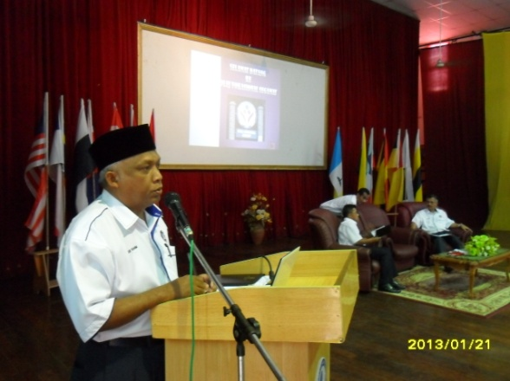

Ulasan :

Pengetua memberi sedikit penerangan berkaitan 5S kepada pelajar baru Kolej Vokesioanal semasa di hari pendaftaran.

Penerangan ringkas 5S yang disampaikan oleh pengetua adalah untuk memperkenalkan system 5S yang diamalkan supaya para pelajar baru dapat meneruskan system 5S tersebut dalam kehidupan harian mereka.
Menggantung bunting/banner

Tarikh : 6 Mei 2013
Masa : 8:00 Pagi – 5:00 Ptg
Tempat : Kawasan Sekolah
Gambar Aktiviti :
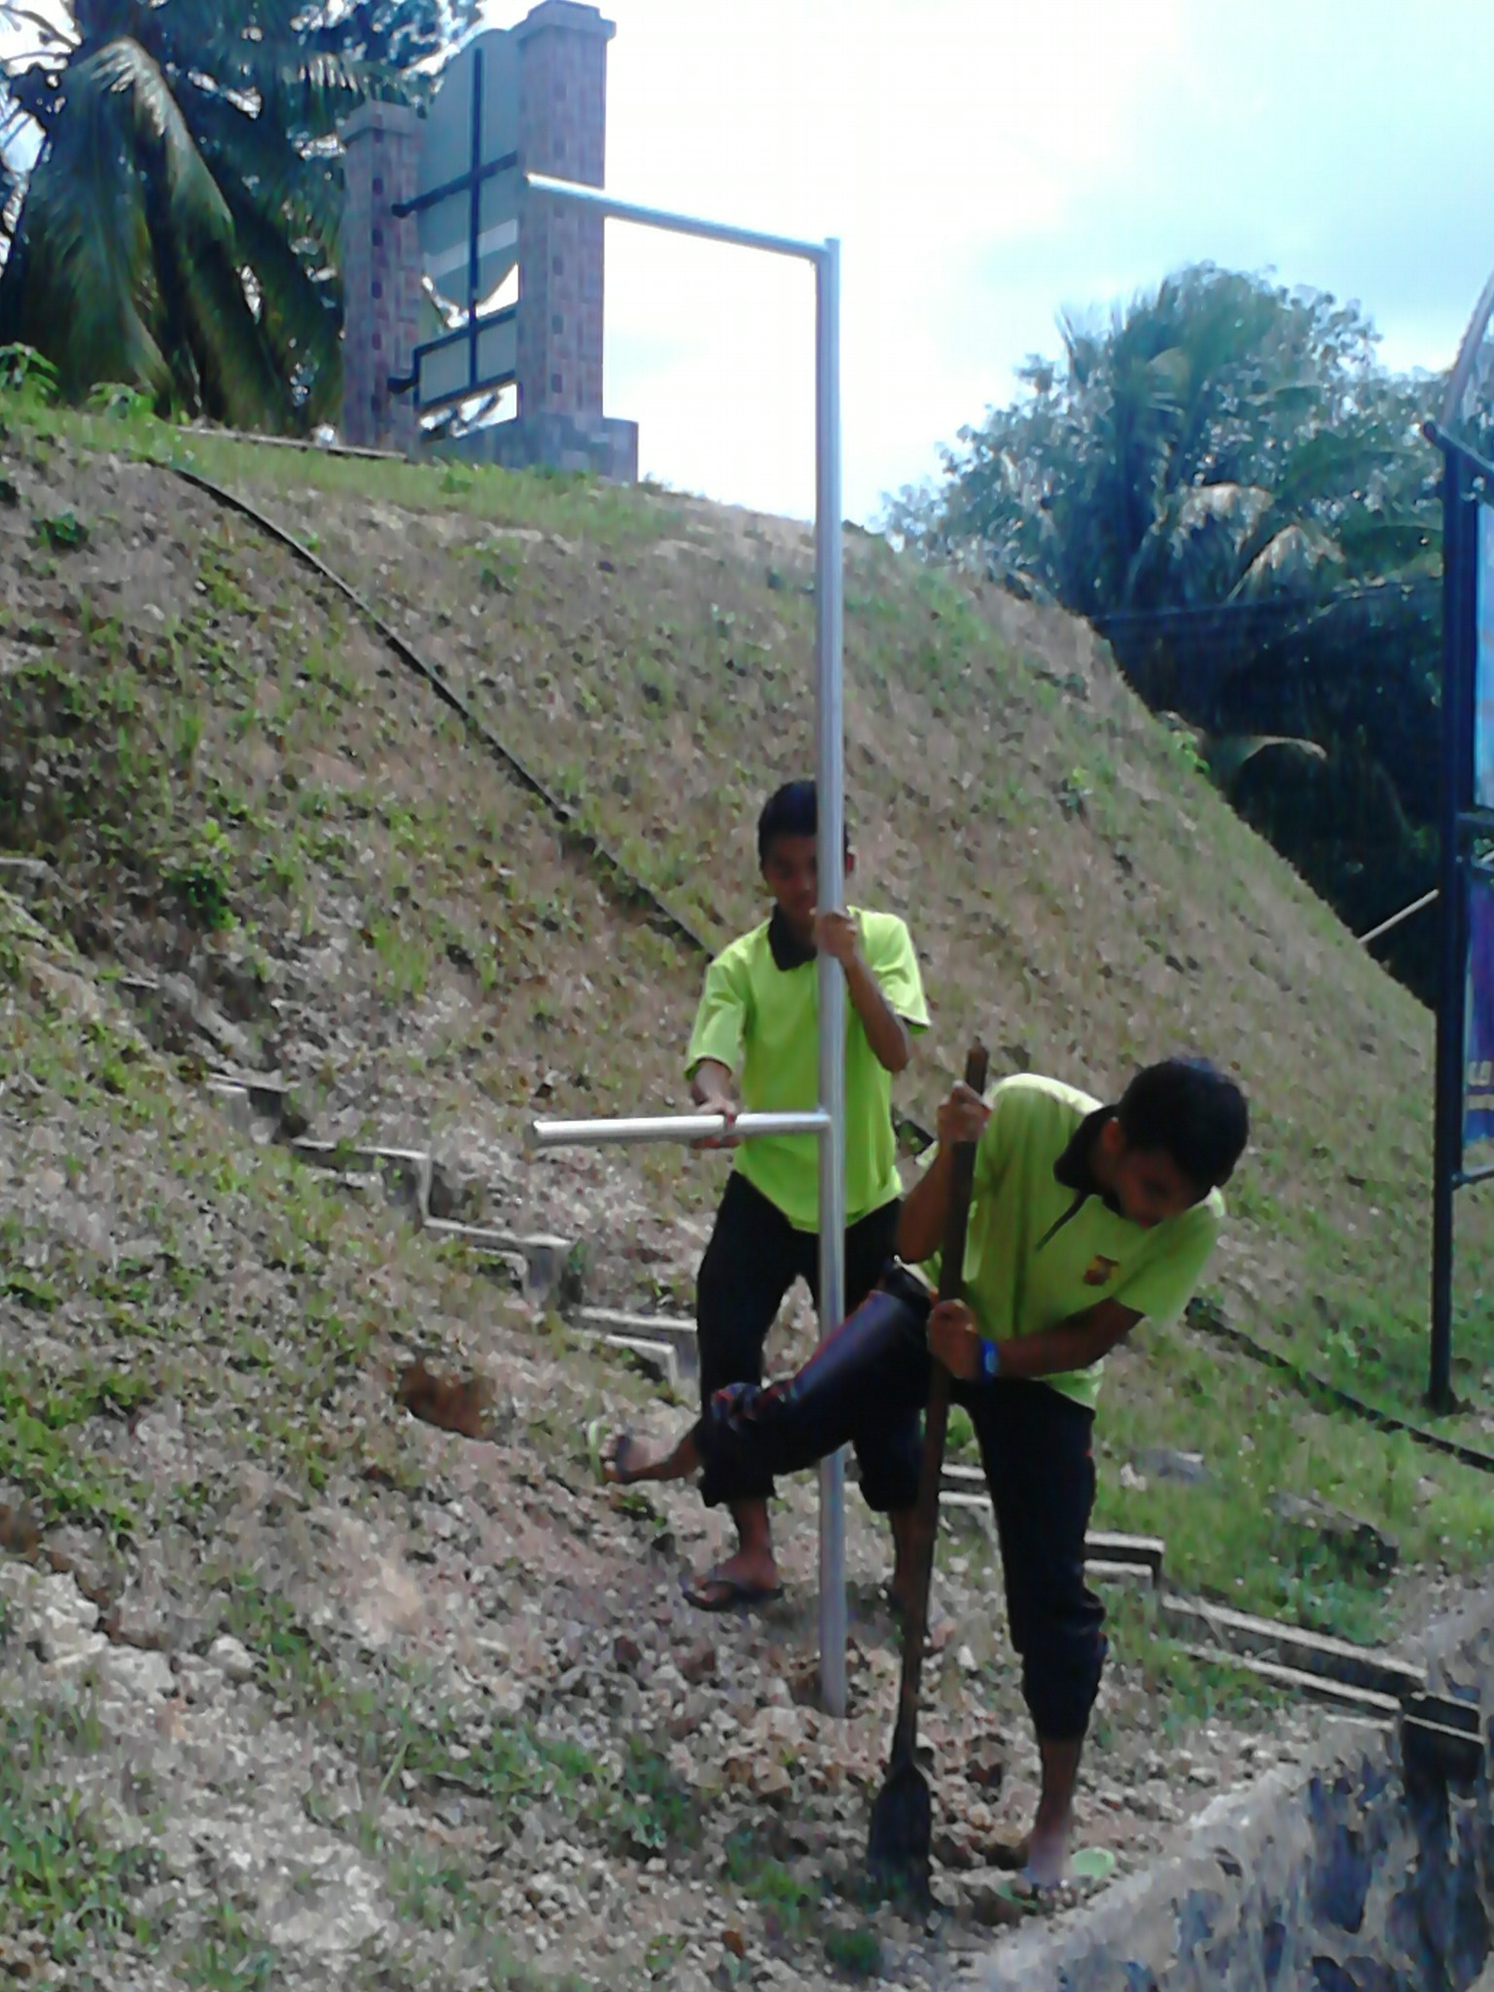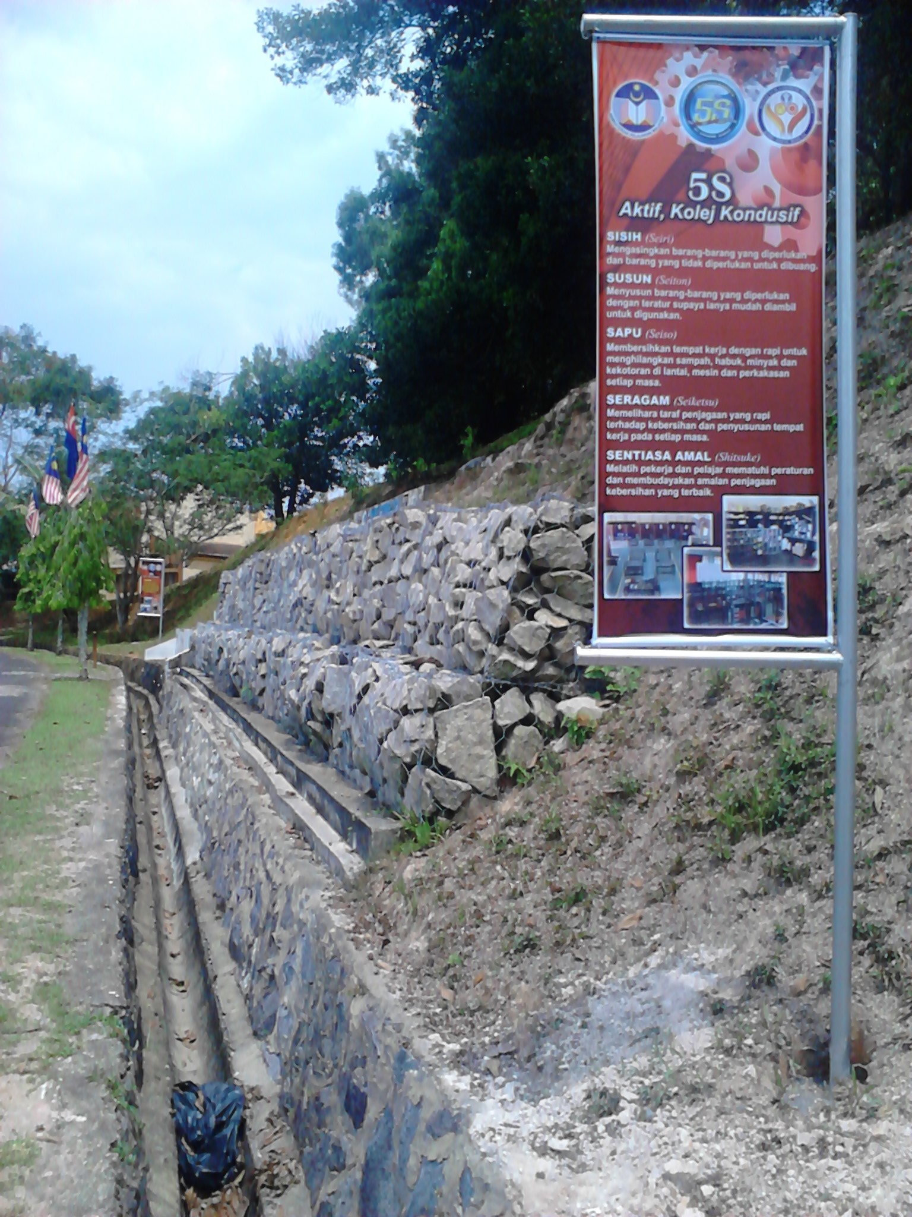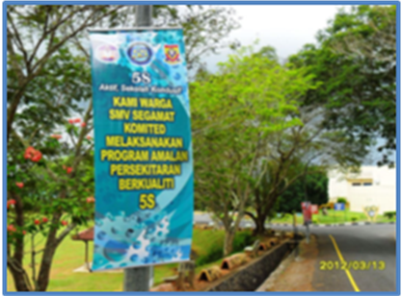
SEBELUM

SELEPAS
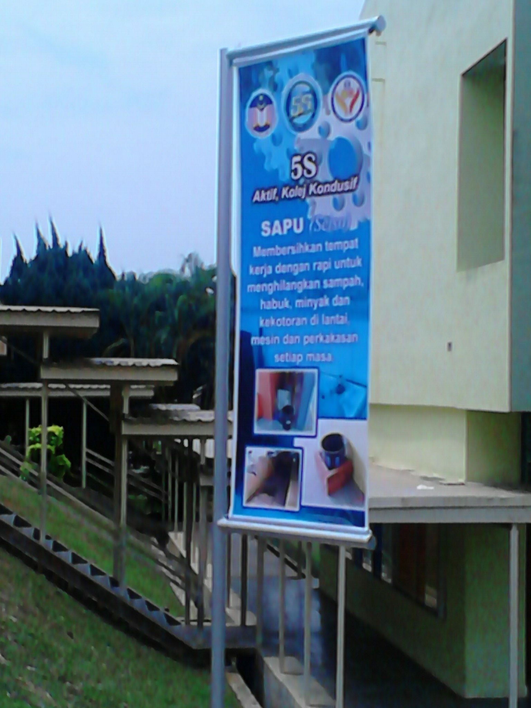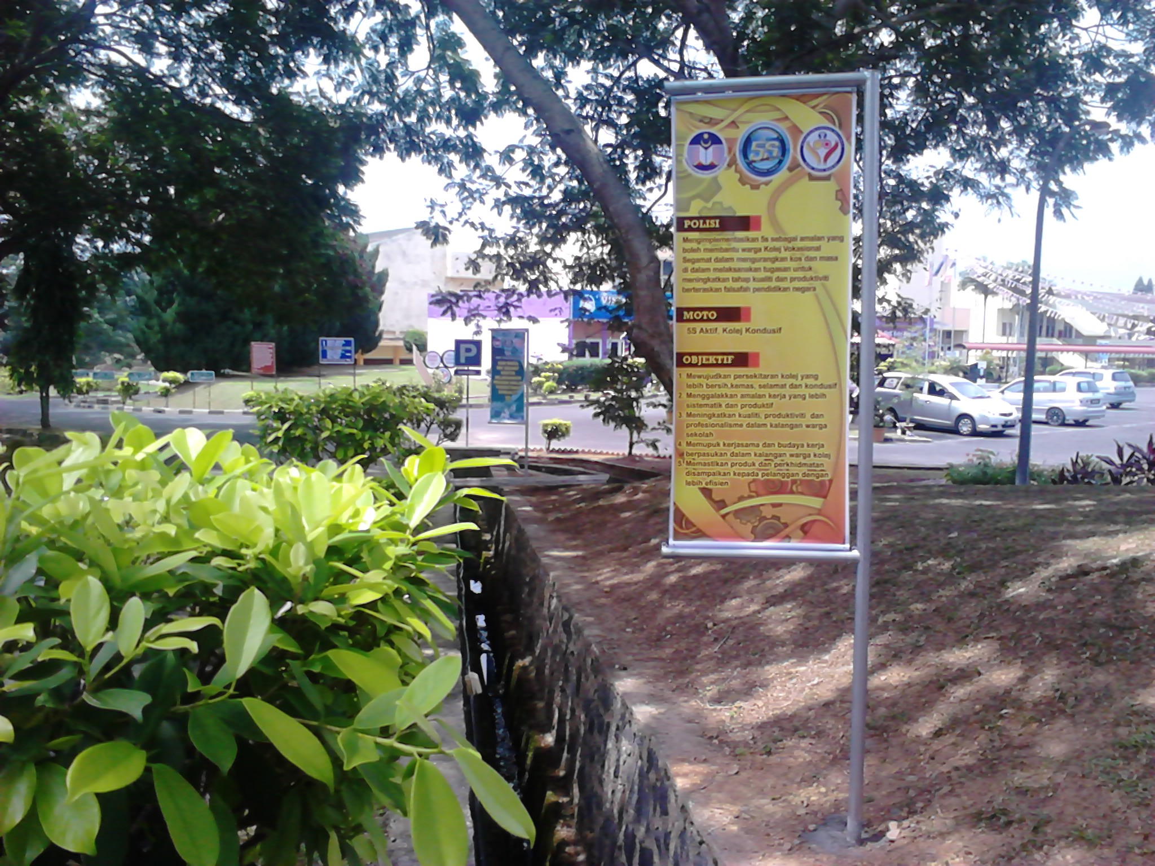
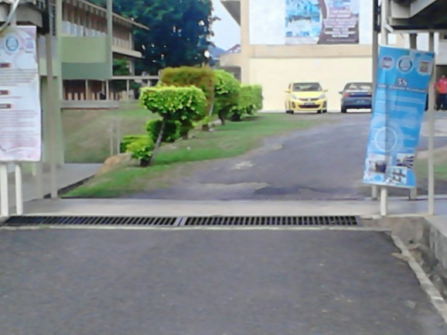

SEBELUM

SELEPAS

Ulasan Penambahbaikan :
- Gambar sebelum: Bunting digantung pada tiang elektrik dan tiang bumbung
- Gambar selepas : Bunting digantung pada tiang besi yang kekala di buat khas untuk
menggantung bunting

Laporan Program 5 minit 5S

Tarikh :
Masa :
Tempat : Kawasan Sekolah
Gambar Aktiviti :

Ulasan Penambahbaikan:
Program 5 minit 5S dilaksanakan supaya warga kolej sentiasa mengamalkan sistem 5S sepanjang berada di kawasan kolej.
Para guru dan pelajar baru berpeluang mengenali amalan 5S dengan adanya program tersebut. Dengan kerjasama semua pihak program tersebut berjalan dengan lancar.
Guru-guru dibekalkan dengan buku nota yang dimuatkan dengan maksud 5S, objektif 5S, ikrar 5S dan lagu 5S sebagai ganti kepada brochure.

Laporan Gotong-royong 1 ( 5S dan Aedes)

Tarikh : 13 Mac 2013
Masa : 3:00 – 5:00 Ptg
Tempat : Kawasan Sekolah
Gambar Aktiviti:

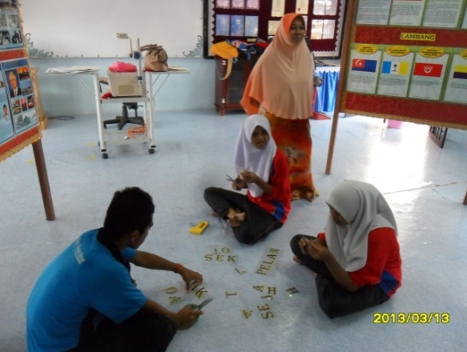
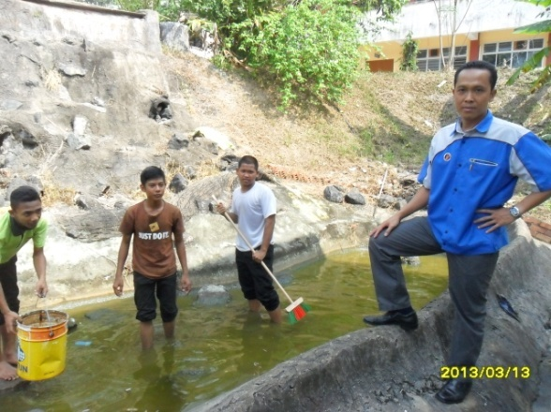
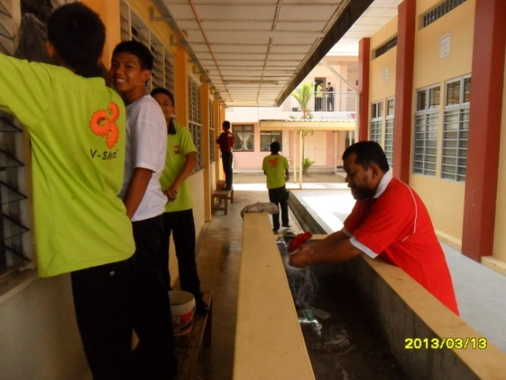
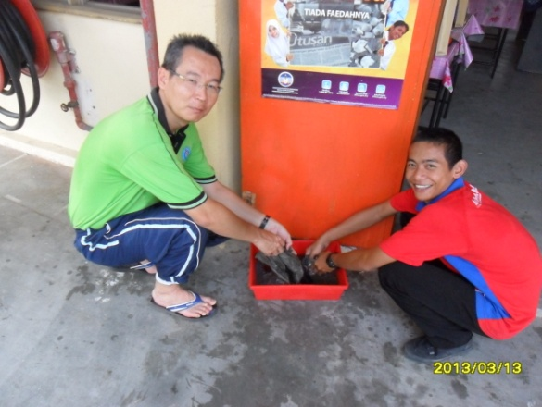

Ulasan :
Gotong-royong ini dijalankan sempena mencegah denggi dan 5S. Kerjasama guru-guru, pelajar dan staf menjayakan program tersebut. Kerja-kerja semua berjalan dengan lancar.

Laporan Gotong-royong 2

Tarikh : 23 Ogos 2013
Masa : 3:00 – 5:00 Petang
Tempat : Kawasan Sekolah
Gambar Aktiviti:

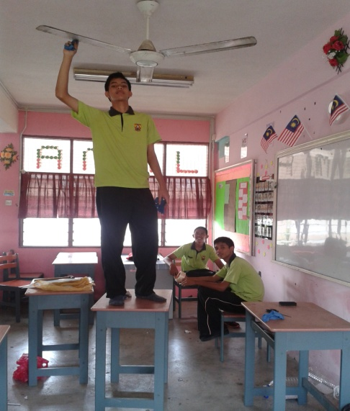

Ulasan penambaikan:
Gotong-royong 5S yang kerap dijalankan adalah satu amalan 5S yang diamalkan secara berterusan oleh semua warga Kolej Vokasional agar keadaan persekitaran sentiasa dalam keadaan kondusif.
Sekolah yang sentiasa dalam keadaan ceria, kemas dan selesa menyebabkan semua warga kolej berkerja dengan seronok dan pelajar dapat belajar dengan tenang dan mencapai kecemerlangan.

